Đặc tả luồng sự kiện của các use case

|  |
| --- |
| ISD.VN.20191-09 |

**Biểu đồ use case của hệ thống soát vé tự động**

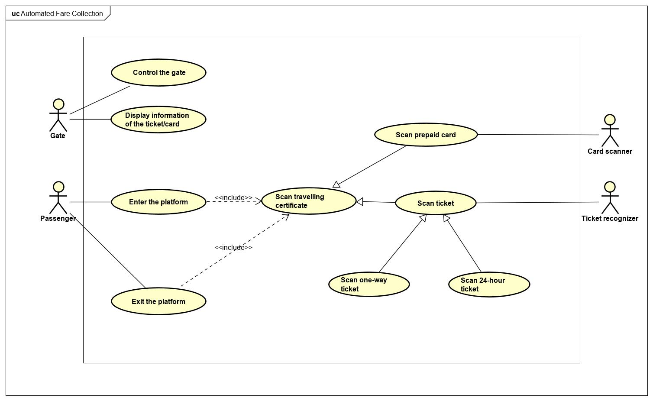

|  |  |
| --- | --- |
| Nhóm: ISD.VN.20191-09 | Tên: Nguyễn Mạnh Tiến |

1. **Scan one-way ticket**
2. **Tác nhân:** Ticket recognizer, passenger, gate, system
3. **Mô tả:** Người dùng đưa vé vào thiết bị Ticket recognizer để quét và qua được hệ thống soát vé, rồi vào được khu vực nhà ga. Đây là vé sử dụng một lần. Người dùng có thể vào rồi ra ở bất kì nhà ga nào miễn là nó ở giữa hai ga được ấn định trong chiếc vé. Vì thế, khi rời khỏi ga, thì phí phải bằng hoặc nhỏ hơn phí di chuyển giữa hai ga được ấn định trong vé, thì mới là hợp lệ.
4. **Luồng sự kiện:**

|  |  |  |  |
| --- | --- | --- | --- |
| **Main flow of events** | No | Tác nhân | Hành động |
| 1. | Passenger | Người dùng đưa vé vào thiết bị Ticket recognizer |
| 2. | Ticket recognizer | Quét vé, đọc thông tin và gửi thông tin lại cho hệ thống |
| 3. | System | Kiểm tra thông tin. Nếu là:  * Ga vào ở giữa hai ga ấn định trong vé 🡪 hợp lệ  * Ga ra mà phí di chuyển từ ga vào và ga ra đó nhỏ hơn bằng khoảng cách hai ga ấn định trong vé 🡪 hợp lệ  * Vé đã sử dụng 🡪 không hợp lệ 🡪 Luồng ngoại lệ 3a  * Ga vào không ở giữa hai ga ấn định trong vé 🡪 không hợp lệ 🡪 Luồng ngoại lệ 3b  * Ga ra mà phí di chuyển từ ga vào và ga ra đó lớn hơn khoảng cách hai ga ấn định trong vé 🡪 không hợp lệ 🡪 Luồng ngoại lệ 3c |
| 4 | System | Vì hợp lệ, nên từ đó sẽ thực thi các usecase khác (control the gate, display information) |
| **Alternative flow of events** | No | Tác nhân | Hành động |
| 3a1. | Passenger | Người dùng đọc thông tin được in trên màn hình của máy soát vé |
| 3a2 | Passenger | Người dùng đi mua lại vé/thẻ hợp lệ |
| 3b1. | Passenger | Người dùng đọc thông tin được in trên màn hình của máy soát vé |
| 3b2. | Passenger | Người dùng đi mua lại vé/thẻ hợp lệ hoặc di chuyển đến điểm ga vào hợp lệ |
| 3c1. | Passenger | Người dùng đọc thông tin được in trên màn hình của máy soát vé |
| 3c2. | Passenger | Người dùng đi mua lại vé/thẻ hợp lệ hoặc di chuyển lại về điểm ga ra hợp lệ |

1. **Scan 24-hour ticket**
2. **Tác nhân:** Ticket recognizer, passenger, gate, system
3. **Mô tả:** Người dùng đưa vé vào thiết bị Ticket recognizer để quét và qua được hệ thống soát vé, rồi vào được khu vực nhà ga. Vé 24h cho phép người dùng tự do di chuyển giữa các ga (vào và ra) trong vòng 24h kể từ lần sử dụng đầu tiên (lần vào ga đầu tiên). Sau 24h đó, vé sẽ hết hạn. Nếu người dùng vẫn đang trong ga vào lúc vé hết hạn, thì có thể ra ga luôn một cách hợp lệ, nhưng không thể vào lại ga nào nữa.
4. **Luồng sự kiện:**

|  |  |  |  |
| --- | --- | --- | --- |
| **Main flow of events** | No | Tác nhân | Hành động |
| 1. | Passenger | Người dùng đưa vé vào thiết bị Ticket recognizer |
| 2. | Ticket recognizer | Quét vé, đọc thông tin và gửi thông tin lại cho hệ thống |
| 3. | System | Kiểm tra thông tin. Nếu là:  * Vào ga lần đầu tiên 🡪 kích hoạt vé và sẽ hết hạn sau 24h🡪 hợp lệ  * Các lần sử dụng tiếp theo trong khoảng thời gian 24h đó 🡪 hợp lệ  * Đối với ra ga lúc vé đã hết hạn 🡪 (vẫn) hợp lệ  * Đối với ga vào, các lần sử dụng tiếp theo mà vé đã hết hạn 🡪 không hợp lệ 🡪 Luồng ngoại lệ 3a |
| 4 | System | Vì hợp lệ, nên từ đó sẽ thực thi các usecase khác (control the gate, display information) |
| **Alternative flow of events** | No | Tác nhân | Hành động |
| 3a1. | Passenger | Người dùng đọc thông tin được in trên màn hình của máy soát vé |
| 3a2 | Passenger | Người dùng đi mua lại vé/thẻ hợp lệ |

|  |  |
| --- | --- |
| Nhóm ISD.VN.20191-09 | Tên: Nguyễn Đình Thơ |

1. **Scan card**
2. **Actor:** Card Scanner , Traveller , System
3. **Brief description:**

Chức năng này cho phép máy soát thẻ có thể thực hiện các chức năng quản lý thông tin dữ liệu về thẻ như : kiểm tra thẻ hợp lệ hay không, …

1. **Flow of events:**

|  |  |  |  |
| --- | --- | --- | --- |
| **Main flow of events** | No | Actor | Action |
| 1. | Traveller | Đưa thẻ vào đúng chỗ xác nhận id thẻ |
| 2. | Card Scanner | Kiểm tra các thông tin của thẻ, gửi thông tin lên cho hệ thống |
| 3. | System | Hiển thị thông báo thẻ hợp lệ và cửa sẽ được mở |
| **Alternative flow of events** | No | Actor | Action |
| 2a1. | System | Nếu thông tin ở bước 2 không đúng thì cổng sẽ không mở và hệ thống sẽ bảo thẻ không hợp lệ |

|  |  |
| --- | --- |
| Nhóm ISD.VN.20191-09 | Tên: Phạm Hữu Thọ |

1. **Enter The Flatform**

|  |  |  |  |  |
| --- | --- | --- | --- | --- |
|  | No | Actor | Action | Note |
| **Main flow of events** | 1 | Traveller | Enter the station -> Scan one-way ticket at the Automated Fare Collection |  |
| 2 | System | Check the information of the travelling certificate then send the result to the corresponding gate, either mark the one-time ticket or counting down the timer of the 24-hour ticket or performing transaction to the scanned card. |  |
| 3 | Gate | Accept traveller's travelling certificate -> Display "Opening ticket/card…" and other basic information -> Open the gate | Only if the card is qualified, otherwise go to 3.1 -> 4 then go back to 1 |
| **Alternative flow of events** | 1.1 | Traveller | Enter the station -> Scan 24-hour ticket at the Automated Fare Collection |  |
| 1.2 | Traveller | Enter the station -> Scan prepaid card at the Automated Fare Collection |  |
| 3.1 | Gate | Reject traveller's travelling certificate -> Display "Invalid ticket/card…" and other basic information -> Keep the gate close |  |

|  |  |
| --- | --- |
| Nhóm ISD.VN.20191-09 | Tên: Phùng Thị Trang |

1. **Control the gate**
2. **Tác nhân:** Gate, Pasenger, System
3. **Mô tả:** Sau khi người dùng cho vé vào để kiểm tra thông qua hệ thống soát vé thì hệ thống sẽ phát lệnh cho cửa.
4. **Luồng sự kiện :**

|  |  |  |  |
| --- | --- | --- | --- |
| **Main flow of events** | No | Actor | Action |
| 1. | Passenger | Cho vé vào để kiểm tra |
| 2. | System | Kiểm tra thông tin  + Hợp lệ → luồng chính  + Không hợp lệ → luồng ngoại lệ 2a1 |
| 3. | System | Phát lệnh cho cửa mở |
| 4. | Gate | Mở cửa |
| **Alternative flow of events** | No | Actor | Action |
| 2a1. | System | Phát lệnh không mở cửa |
| 2a2. | Gate | Cửa đóng |

1. **Display information of the ticket/card**

**1. Tác nhân:** Gate, Pasenger, System

**2.Mô tả:** Sau khi người dùng cho vé vào để kiểm tra thông qua hệ thống soát vé thì hệ thống sẽ đưa ra tín hiện cho cửa để cửa tiến hành hiển thị thông tin .

**3. Luồng sự kiện :**

|  |  |  |  |
| --- | --- | --- | --- |
| **Main flow of events** | No | Actor | Action |
| 1. | Passenger | Cho vé vào để kiểm tra |
| 2. | System | Kiểm tra thông tin  + Hợp lệ → luồng chính  + Không hợp lệ → luồng ngoại lệ 2a1 |
| 3. | Gate | Hiển thị thông tin  + Vé: thông tin cơ bản của vé  +Card: thông tin cơ bản của card như id, số dư |
| **Alternative flow of events** | No | Actor | Action |
| 2a1. | Gate | Hiển thị thông tin  + Vé: vé không hợp lệ  + Card: Thẻ có lí do. |

|  |  |
| --- | --- |
| Nhóm ISD.VN.20191-09 | Tên: Trần Văn Thông |

1. **Exit the platform**
2. **Actor:** Traveller, gate
3. **Brief description:** Ra khỏi nhà ga
4. **Flow of events:**

|  |  |  |  |
| --- | --- | --- | --- |
| **Main flow of events** | No | Actor | Action |
| 1. | Traveller | Quét vé/thẻ ở Automated Fare Collection |
| 2. | Gate | Chấp nhận vé/thẻ -> Mở cửa + Hiển thị “opening ticket/card...” và thông tin cơ bản |
| 3. | Traveller | Đi qua gate -> ra khỏi platform |
| **Alternative flow of events** | No | Actor | Action |
| 2a1. | Traveller | Quét vé/thẻ ở Automated Fare Collection |
| 2a2. | Gate | Từ chối vé/thẻ -> Đóng cửa cửa + Hiển thị “Invalid ticket/card...” và thông tin cơ bản |
| 2b1. |  |  |
| 2b2. |  |  |